Возложение цветов к памятным местам Нагорного района.
27.02.2020
19 февраля 2020 года управой района было организовано возложение к памятникам, расположенным на территории Нагорного района, посвященное Дню защитника Отечества, 31-й годовщине окончания боевых действий в Афганистане и Дню памяти о россиянах, исполнивших священный долг за пределами Отечества. В возложении приняли участие члены совета ветеранов и учащиеся школы «Выбор».
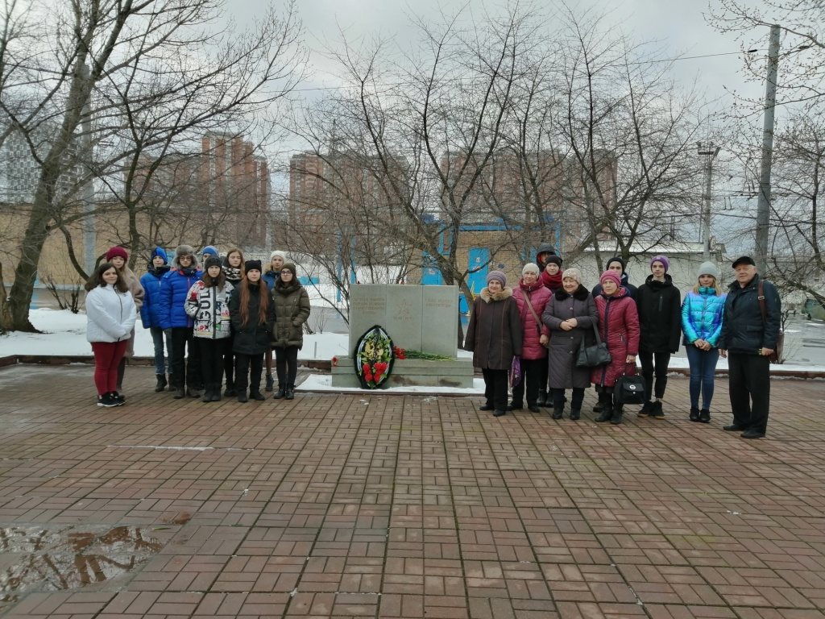

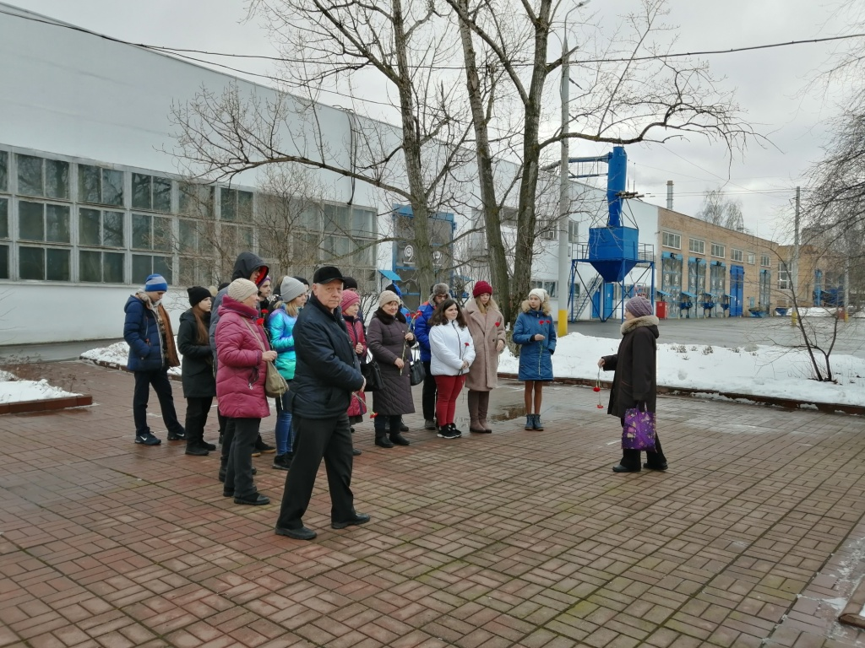

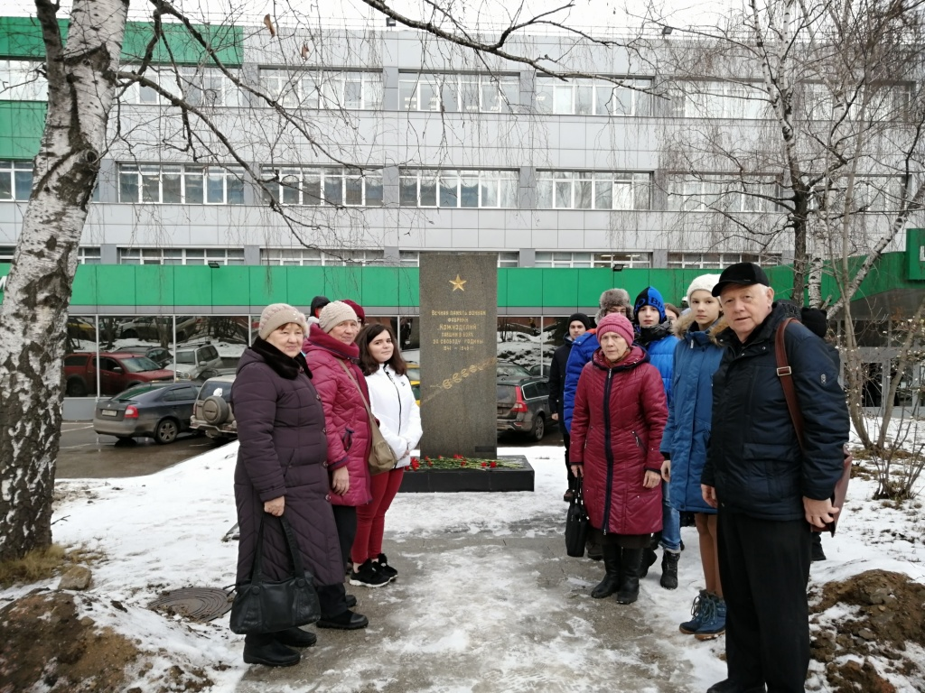

Адрес страницы: http://nagorny.mos.ru/presscenter/news-regions/detail/8720198.html
Управа Нагорного района города Москвы

